

**ASPEK SOSIAL DALAM NASKAH DRAMA “MATAHARI DI SEBUAH JALAN KECIL” KARYA ARIFIN C.NOER DAN IMPLIKASINYA TERHADAP PEMBELAJARAN BAHASA INDONESIA DI SMA**

**SKRIPSI**

Diajukan sebagai Salah Satu Syarat dalam Rangka Penyelesaian

Studi Strata 1 untuk Mencapai Gelar Sarjana Pendidikan Program Studi Pendidikan Bahasa dan Sastra Indonesia

Oleh :

DEWI SALSABILLA

NPM 1520600011

**PROGRAM STUDI PENDIDIKAN BAHASA DAN SASTRA INDONESIA**

**FAKULTAS KEGURUAN DAN ILMU PENDIDIKAN**

**UNIVERSITAS PANCASAKTI TEGAL**

**2024**

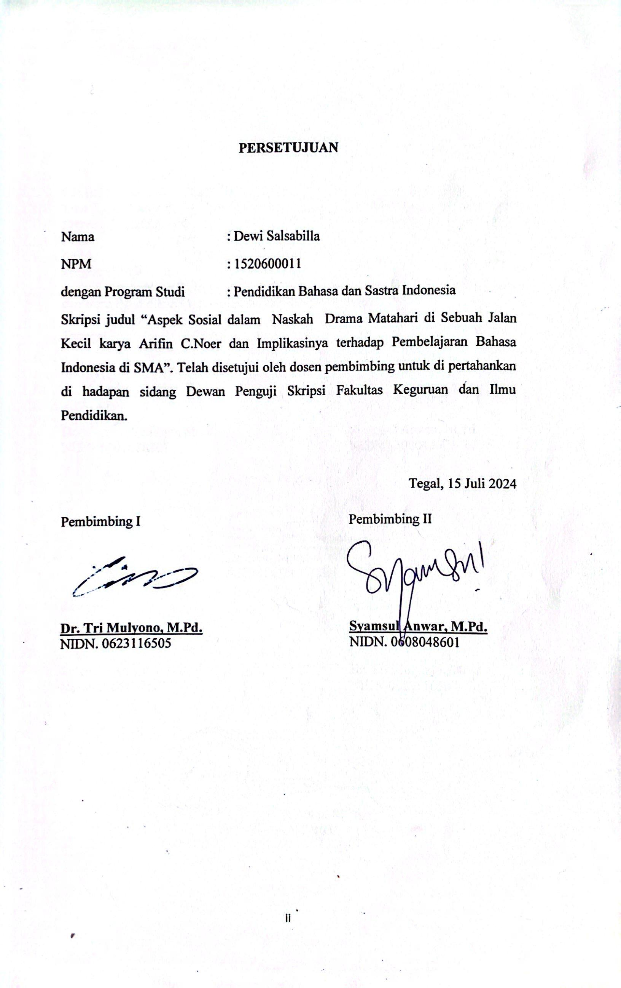

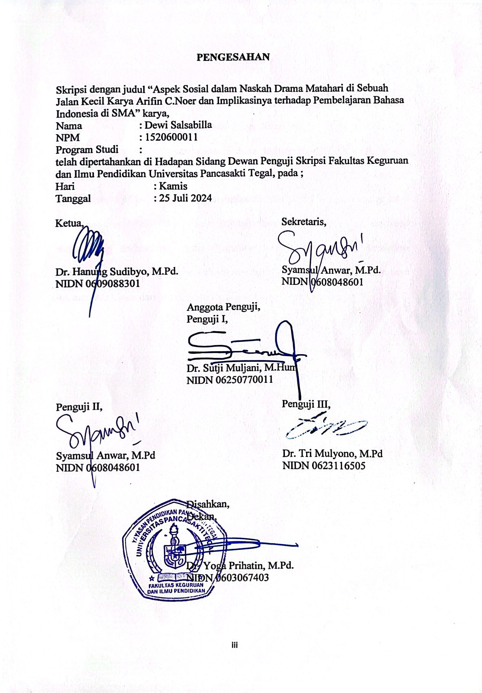

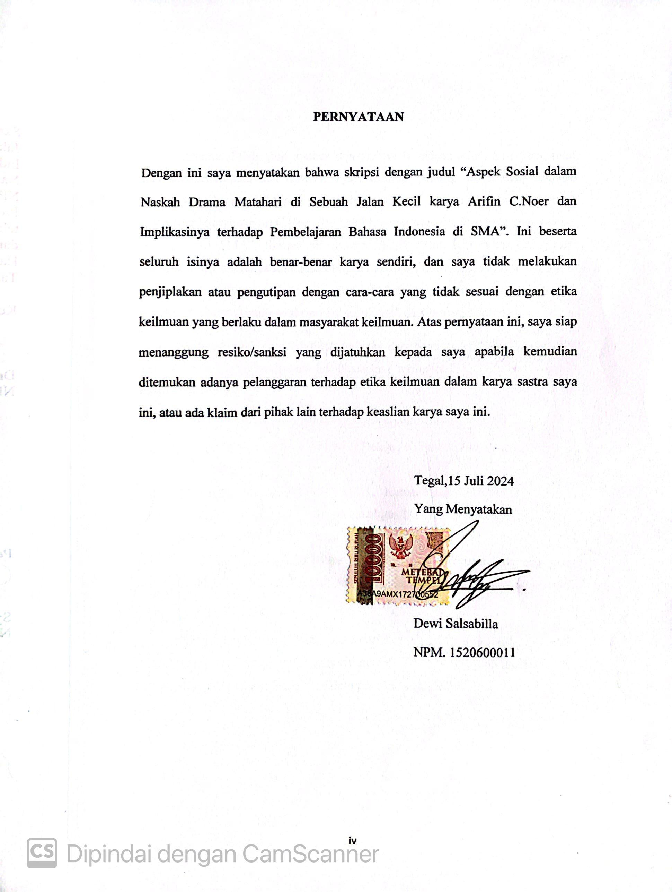

**MOTO DAN PERSEMBAHAN**

**Moto :**

1. Cintailah dirimu sendiri karena mencintai orang lain hanya akan menyakiti. (Dewi Salsabilla)
2. Kewajiban seorang Pendidik belumlah selesai jika ia hanya baru mencerdaskan pikiran saja, bahwa tau adat dan bahasa serta cerdas pikiran belumlah lagi jaminan orang hidup susila dan mempunyai budi pekerti. (Alumni SadBoy)

**Persembahan :**

1. Skripsi ini saya persembahkan untuk diri saya sendiri yang telah berjuang melewati segala rintangan yang dihadapi.
2. Saya persembahkan skripsi ini untuk dua orang yang sangat saya cintai di dunia ini yaitu Orang Tua saya, Ibu Warningsih dan Bapak Ibnu Sony Kisworo.
3. Untuk Mokhammad Khanif Risqi, yang telah menemani, membantu dan memberi semangat dalam penyusunan skripsi ini.
4. Untuk Keluarga kedua saya Teater Akar yang telah menjadi tempat saya menuangkan segala sukadan duka.
5. Untuk teman-teman yang selalu memberi semangat dan selalu menghibur saya disaat saya lelah.
6. Almamater UPS.

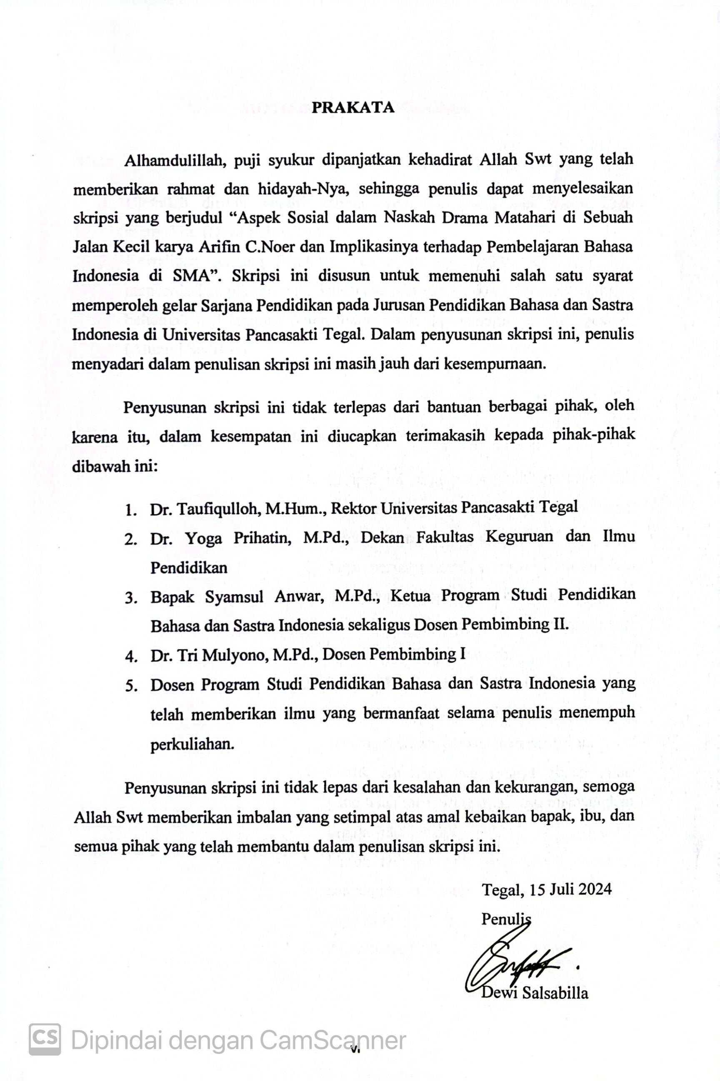

**ABSTRAK**

Salsabilla, Dewi. 2024. *Aspek Sosial dalam Naskah Drama Matahari di Sebuah*

*Jalan Kecil karya Arifin C.Noer dan Implikasinya terhadap Pembelajaran Bahasa Indonesia di SMA*. Program Studi Pendidikan Bahasa dan Sastra Indonesia. Fakultas Keguruan dan Ilmu Pendidikan . Universitas Pancasakti Tegal.

Pembimbing I : Dr. Tri Mulyono, M.Pd.

Pembimbing II : Syamsul Anwar, M.Pd.

**Kata Kunci : Aspek Sosial, Naskah Drama, dan Implikasi Pembejaran Bahasa Indonesia.**

Tujuan penelitian ini adalah mendeskripsikan aspek sosial yang terdapat pada naskah drama *Matahari di Sebuah Jalan Kecil* karya Arifin C. Noer dan mendeskripsikan hasil penelitian terhadap pembelajaran sastra di SMA.

Jenis penelitian yang digunakan dalam penelitian ini adalah penelitian kualitatif atau kajian perpustakaan dengan pendekatan sosiologi sastra menggunakan metode deskriptif. Data deskriptif yang dimaksud dalam penelitian ini adalah menggunakan data yang berupa kata-kata, frasa, klausa, kalimat atau paragraf dan bukan angka-angka.

Hasil penelitian aspek sosial dalam naskah drama *“Matahari di Sebuah Jalan Kecil”* karya Arifin C.Noer dengan kajian sosiologi sastra sebanyak 25 data (100%). Dari jumlah 25 data tersebut, data dapat dikelompokkan berdasarkan sudut pandang masyarakat, keadaan dan peristiwa dalam lingkungan masyarakat, yaitu budaya sebanyak 3 data (12%), norma 3 data (12%), masalah sosial kemiskinan 4 data (16%), masalah ekonomi sebanyak 10 data (18%), dan masalah sosial ekonomi sebanyak 10 data (19%). kriminalitas sosial 10 data (40%), politik 3 data (12%), dan agama 2 data (8%).

Saran pada penelitian ini adalah peserta didik dalam memahami naskah drama diharapkan dapat menyaring antara dua hal yang positif dan negatif dalam sebuah naskah drama, sebab guru diharapkan dapat mengajarkan nilai-nilai positif yang terdapat pada karya sastra sehingga membentuk karakter peserta didik dan lebih mencintai sastra. naskah drama Matahari di Sebuah Jalan Kecil karya Arifin C.Noer termasuk naskah drama yang cocok untuk dijadikan bahan alternatif pembelajaran yang menarik.

***ABSTRACT***

Salsabilla, Dewi. 2024. “*Social Aspects in the Drama Script Matahari di Sebuah*

*Jalan Kecil by Arifin C. Noer and its implications for Indonesian language learning in high school.”* Indonesian Language and Literature Education Study Program. Faculty of Teacher Training and Education . Pancasakti University Tegal.

*Advisor I* : Dr. Tri Mulyono, M.Pd.

*Advisor II* : Syamsul Anwar, M.Pd.

***Keywords: Social Aspects, Drama Scripts, and Implications for Learning Indonesian****.*

*The aim of this research is to describe the social aspects contained in the drama script Matahari di A Jalan Kecil by Arifin C. Noer and to describe the results of research on literature learning in high school.*

*The type of research used in this research is qualitative research or library study with a literary sociology approach using descriptive methods. The descriptive data referred to in this research is using data in the form of words, phrases, clauses, sentences or paragraphs and not numbers.*

*The results of research on social aspects in the drama script "Matahari di Sebuah Jalan Kecil" by Arifin C. Noer with a sociological study of literature amounted to 25 data (100%). Of the 25 data, the data can be grouped based on the community's point of view, conditions and events in the community environment, namely culture with 3 data (12%), norms 3 data (12%), social problems, poverty 4 data (16%), problems economics as much as 10 data (18%), and socio-economic problems as much as 10 data (19%). social crime 10 data (40%), politics 3 data (12%), and religion 2 data (8%).*

*The suggestion in this research is that students in understanding drama scripts are expected to be able to filter between two positive and negative things in a drama script, because teachers are expected to be able to teach the positive values ​​found in literary works so as to shape students' characters and love literature more. The drama script Matahari on a Jalan Kecil by Arifin C. Noer is a drama script that is suitable as an interesting alternative learning material.*

**DAFTAR ISI**

**JUDUL i**

**PERSETUJUAN ii**

**PENGESAHAN iii**

**PERNYATAAN iv**

**MOTTO DAN PERSEMBAHAN v**

**PRAKATA vi**

**ABSTRAK vii**

**ABSTRACT viii**

**DAFTAR ISI ix**

**DAFTARTABEL xi**

**DAFTAR BAGAN xii**

**DAFTAR LAMPIRAN xiii**

**BAB I PENDAHULUAN**

* 1. Latar Belakang 1
  2. Identifikasi Masalah 5
  3. Pembatasan Masalah 5
  4. Rumusan Masalah 6
  5. Tujuan Penelitian 6
  6. Manfaat Penelitian
     1. Manfaat Teoritis 7
     2. Manfaat Praktis 7

**BAB II KAJIAN TEORI DAN KERANGKA PIKIR**

2.1Kajian Teori 8

* 1. Penelitian Terdahulu

2.3 Kerangka Pikir 29

**BAB III METODE PENELITIAN**

* 1. Pendekatan dan Desain Penelitian 31
  2. Prosedur Penelitian 33
  3. Sumber Data 34
  4. Wujud Data 35
  5. Teknik Pengumpulan Data 35
  6. Teknik Analisis Data 35
  7. Teknik Penyajian Hasil Analisis 36

**BAB IV HASIL PENELITIAN DAN PEMBAHASAN**

* 1. Hasil Penelitian 37
  2. Pembahasan 38

**BAB V PENUTUP**

* 1. Simpulan 68
  2. Saran 69

**DAFTAR PUSTAKA 70**

**LAMPIRAN 72**

**DAFTAR TEBEL**

Tabel 1. Klafikasi Aspek Sosial : Kajian Sosiologi Sastra 38

**DAFTAR BAGAN**

Bagan 1. Kerangka Pikir 30

Bagan 2. Desain Penelitian 32

**DAFTAR LAMPIRAN**

Biodata Arifin C. Noer 73

Naskah Drama Matahari di Sebuah Jalan Kecil 74

ATP Bahasa Indonesia Fase F 100

Modul Ajar 109

**BAB I**

**PENDAHULUAN**

* 1. **Latar Belakang Masalah**

Karya sastra adalah suatu hasil kreativitas seorang penyair yang menuangkan suatu idenya ke dalam suatu bentuk karya yang diciptakan dari hasil pengamatannya terhadap kehidupan masyarakat di sekitarnya. Setiap orang bebas menuangkan ide pikiranya dalam membuat suatu karya sastra. Berbagai ide yang dituangkan dalam karya sastra, umumnya mencakup persoalan-persoalan kehidupan.

Menurut Pradopo (2003:59) karya sastra adalah karya yang bersifat imajinatif, yaitu karya sastra yang terjadi akibat pengamatan dan menghasilkan penemuan-penemuan baru, kemudian penemuan baru itu disusun ke dalam suatu sistem dengan kekuatan imajinasi hingga terciptalah suatu karya sastra. Dengan demikian karya sastra tidak hanya dihasilkan dari sebuah imajinasi yang dapat dinikmati, tetapi dipelajari mengenai : sosiologi, psikologi, moral, agama, tingkahlaku manusia di suatu masa, dan budi pekerti masyarakat.

Salah satu jenis karya sastra adalah drama. Drama memiliki beberapa unsur di dalamnya, salah satunya adalah naskah drama. Naskah drama merupakan suatu karya sastra yang isinya berupa dialog antara dua tokoh atau

lebih, dan dari dialog tersebut terbentuklah suatu gambaran cerita dari sebuah drama. Seperti yang dikemukakan oleh Wiyanto (2002: 31-32), naskah drama adalah karangan yang berisi cerita atau lakon. Bentuk naskah drama dan susunannya berbeda dengan naskah cerita pendek atau novel. Naskah drama tidak mengisahkan cerita secara langsung. Penuturan ceritanya diganti dengan dialog para tokoh supaya penonton dapat menangkap dan menerti seluruh ceritanya.

Setiap karya sastra memiliki unsur pembangun cerita, diantarnya unsur intrinsik dan unsur ekstrinsik. Unsur intrinsik adalah bagian yang sangat penting dalam suatu karya sastra, tak terkecuali pada drama. Unsur intrinsik berfungsi membangun sebuah naskah drama. Memahami unsur intrinsik pada naskah drama dapat mengurangi kesalahpahaman cerita dalam naskah drama tersebut. Unsur yang kedua dalam karya sastra adalah ekstrinsik. Unsur ekstrinsik merupakan sebagai suatu gambaran penulis pada saat karya sastra itu dibuat, contohnya gambaran sosial, politik, atau budaya yang sedang terjadi pada saat karya sastra itu dibuat.

Naskah Darama *“Matahari di Sebuah Jalan Kecil”* karya Arifin C. Noer menceritakan tentang keadaan ekonomi di Indonesia yang sedang tidak stabil pada tahun 1965, dimana pada saat orde lama masa demokrasi terpimpin, Indonesia pernah mengalami krisis ekonomi yang sangat hebat. Krisis ini sering disebut dengan hiperinflasi Indonesia 1963-1965, dimana nilai mata uang rupiah mengalami inflasi hingga 600 persen. Krisis ekonomi ini dilatar belakangi oleh kondisi politik negara ditandai oleh ketidak jelasan dan ketidak stabilan yang besar pada awal kemerdekaan pada tahun 1950. Pada saat itu banyak terjadi pemberontakan yang membuat terhambatnya ekonomi pada tahun 1950 sehingga banyak masyarakat yang hidup susah dikarenakan bahan pangan yang naik secara drastis. Hal tersebut menyebabkan kejahatan semakin merajalela. Penipuan dan pencurian di mana-mana dijadikan jalan terakhir oleh orang-orang yang tidak mampu. Dalam naskah drama *“Matahari di Sebuah Jalan Kecil”* menceritakan tentang Si Mbok pedagang pecel yang dibohongi oleh seorang Pemuda yang mengaku sebagai warga pindahan dari Muntilan. Karena Si Mbok sudah sering terkena tipuan para pembeli pecel, Si Mbok jadi lebih berhati-hati dalam mengahdapi para pembelinya.

Sosiologi sastra merupakan kajian yang terfokus pada masalah manusia, karena sastra sering mengungkapkan perjuangan umat manusia dalam menentukan masa depannya, berdasarkan imajinasi, perasaan dan intuisi. Pembahasan tentang kandungan sosial dalam karya sastra terkait dengan persoalan yang mempertanyakan “keterkaitan nilai sastra dengan nilai sosial” Damono dalam Sujarwa (2019:23).

Aspek sosial dimaknai sebagai cara memandang aksi, interaksi dan fenomena sosial. Interaksi sosial merupakan faktor utama dalah kehidupan sosial. Menurut Soelaeman (2009: 5), Aspek sosial sendiri merupakan suatu tindakan sosial yang digunakan untuk menghadapi masalah sosial. Masalah sosial timbul sebagai akibat dari hubugan dengan sesama manusia lainnya dan akibat tingkah lakunya. Masalah sosial ini tidaklah sama antara masyarakat yang sastu dengan masyarakat yang lain karena adanya perbedaan dalam tingkat perkembangan dan kebudayaannya, sifat kependudukannya, dan keadaan lingkungan alamnya.

Penulis memilih untuk mengkaji aspek sosial dalam naskah drama *“Matahari di Sebuah Jalan Kecil”* karya Arifin C.Noer karena dalam naskah drama ini memiliki banyak konflik sosial yang muncul dari keadaan ekonomi masyarakat pada tahun 1965, dimana konflik tersebut berhubungan erat dengan aspek sosial di dalamnya yaitu seperti aspek sosial kehidupan sosial masyarakat pada saat itu atau dari kehidupan sosial pengarang. Naskah daram *“Matahari di Sebuah Jalan Kecil”* ini memiliki struktur cerita drama seperti tokoh, latar, alur, dan dialog yang sama dengan struktur drama lainnya. Naskah drama *“Matahari di Sebuah Jalan Kecil”* karya Arifin C.Noer ini banyak mengandung pengetahuan, makna dan amanat dilihat dari isi ceritanya. Naskah drama ini layak untuk dijadikan sebagai bahan ajar mata pelajaran Bahasa Indonesia di SMA khususnya untuk materi drama.

Berdasarkan uraian di atas, penulis tertarik melakukan penelitian skripsi dengan judul *“Aspek Sosial dalam Naskah Drama Matahari di Sebuah Jalan Kecil”* karya Arifin C.Noer untuk dijadikan sebagai bahan ajar terhadap pembelajaran sastra di indonesia khususnya pada SMA kelas XI.

* 1. **Identifikasi Masalah**

Berdasarkan uraian latar belakang masalah di atas, dapat di simpulkan ada beberapa identifikasi masalah yaitu sebagai berikut.

1. Unsur ekstrinsik naskah drama *“Matahari di Sebuah Jalan Kecil”* karya Arifin C.Noer.
2. Aspek Sosial dalam naskah drama *“Matahari di Sebuah Jalan Kecil”* kaya Arifin C.Noer.
3. Konflik sosial dalam naskah drama *“Matahari di Sebuah Jalan Kecil”* karya Arifin C.Noer.
4. Faktor-faktor yang mempengaruhi kehidupan sosial masyarakat dalam naskah drama *“Matahari di Sebuah Jalan Kecil”* karya Arifin C.Noer.
   1. **Pembatasan Masalah**

Berdasarkan identifikasi yang sudah diterangkan, penulis akan menjadi terarah apabila menentukan batas masalah terlebih dahulu agar masalah yang akan diidentifikasi tidak melebar ke arah yang tidak sesuai dengan apa yang ingin diteliti.

Pembatasan masalah dalam penelitian ini adalah analisis struktural naskah drama *“Matahari di Sebuah Jalan Kecil”* karya Arifin C.Noer yang meliputi tema, alur, tokoh, dan latar. Kemudian menganalisis aspek sosial yang ada dalam naskah drama tersebut serta implikasinya terhadap pembeajaran bahasa Indonesia di SMA.

* 1. **Rumusan Masalah**

Berdasarkan latar belakang masalah yang telah dijelaskan di atas, maka perlu adanya perumusan masalah yang akan dibahas sebagai berikut.

1. Bagaimanakah aspek sosial dalam naskah *“Matahari di Sebuah Jalan Kecil”* karya Arifin C.Noer ?
2. Bagaimanakah implikasi pembelajaran aspek sosial naskah drama *“Matahari di Sebuah Jalan Kecil”* karya Arifin C.Noer di SMA ?
   1. **Tujuan Penelitian**

Berdasarkan rumusan masalah di atas, penelitian ini memiliki tujuan sebagai berikut.

1. Mendeskripsikan aspek sosial dalam naskah drama “*Matahari di Sebuah Jalan Kecil”* karya Arifin C.Noer.
2. Mendeskripsikan implikasi pembelajaran bahasa Indonesia di SMA.
   1. **Manfaat Penelitian**

Setiap penelitan pastinya mempunyai mafaat yang dapat berguna bagi pembaca karya tulis ilmiah khususnya bagi pendidik, peserta didik, maupun peneliti. Berikut manfaat penelitian yang dimaksud.

* + 1. Manfaat Teoretis

1. Secara Teoretis hasil penelitian ini diharapkan bisa dijadikan sebagai bahan pengembangan pembelajaran Bahasa Indonesia di SMA khususnya dalam meneliti sebuah naskah drama.
2. Mengoptimalkan pembelajaran Bahasa Indonesia khususnya meteri drama terkait dengan aspek sosial.
3. Sebagai referensi dalam penelitian lebih lanjut
   * 1. Manfaat Secara Praktis
4. Bagi Pendidik, penelitian ini dapat menjadi salah satu bahan ajar untuk mata pelajaran Bahasa Indonesia khususnya materi drama, sehingga dapat mencapai tujuan yang diharapkan
5. Bagi peserta didik, penelitaan ini diharapkan memberikan manfaat dan motivasi bagi siswa di sekolah dalam pembelajaran sastra khususnya naskah drama.
6. Bagi penelitian lain, penelitian ini diharapkan bisa dijadikan sebagai referensi bagi penelitan selanjutnya, yang meneliti menggunakan kajian sosiologi sastra dalam naskah drama.

**BAB II**

**KAJIAN TEORI DAN KERANGKA PIKIR**

* 1. **Kajian Teori** 
     1. **Drama**

Drama merupakan tiruan kehidupan manusia yang diproyeksikan di atas pementasan. Melihat pertujukan drama penonton seolah melihat kejadian nyata dalam masyarakat. Drama juga bisa diartikan sebagai potret kehidupan manusia, potret suka duka, pahit manis, hitam putih kehidupan manusia. Perkataan “drama” brasal dari bahasa Yunani “*draomai*” yang berarti: berbuat, berlaku, bertindak atau beraksi. Drama berarti perbuatan, tindakan atau *action.* Pementasan drama adalah jenis kesenian mandiri, yang merupakan *integrasi* antara berbagai jenis kesenian seperti musik, tata lampu, tata panggung, seni rias, dan sebagainya.

Menurut Wiyanto (2002: 31-32), naskah drama merupakan karangan yang berisi cerita atau lakon. Susunan naskah drama berbeda dengan naskah cerita pendek ataupun novel. Pada naskah drama tidak menuturkan kisahnya secara langsung, tetapi penuturannya diganti dengan dialog para tokoh. Jadi naskah drama lebih mengutamakan ucapan-ucapan atau pembicaraan para tokoh. Dari pembicaraan para tokoh itulah penonton dapat memahami dan mengerti cerita yang ingin disampaikan pada suatu pementasan drama.

Menurut Wahid (2020), dalam Jurnal Membaca Bahasa dan Sastra Indonesia yang berjudul *“Upaya Meningkatkan Kemampuan Mengapresiasi Drama pada Mahasiswa Program Studi Pendidikan Bahasa dan Sastra Indonesia FKIP Untirta Melalui Video Pementasan Drama”* drama sering kali tertukar dengan istilah sandiwara, teater, dan bahkan dengan salah satu bentuk film, padahal masing-masing istilah tersebut memiliki makna atau arti sendiri. Kata sandiwara dan teater adalah bentuk perwujudan drama di atas pentas, sedangkan film drama merupakan istilah yang dibuat oleh orang awam untuk membedakan jenis film.

Hasanuddin (2009: 2) pengertian tentang drama yang dikenal selama ini adalah bahwa drama ini merupakan cerita atau tiruan perilaku manusia yang dipentaskan. Berdasarkan kenyataan ini drama sebagai suatu pengertian yang lebih difokuskan kepada seni pertunjukan dan lebih dominan dibanding sastranya.

Dari uraian di atas dapat disimpulkan bahwa drama adalah tiruan kehidupan manuia yang dikemas dalam karya sastra berbentuk prosa yang isinya adalah dialog dan dapat diproyeksikan kedalam suatu pementasan drama. Hal utama dalam drama yang harus diperhatikan adalah penyusunan teks drama agar dapat menggambarkan kehidupan tokoh, emosi, beserta permasalahannya. Dalam naskah drama ada dua unsur penting yaitu intrinsik dan ekstrinsik. Berikut ini adalah unsur intrinsik pada naskah drama:

1. Dialog

Dialog merupakan percakapan antar tokoh yang terjadi dalam cerita. Dialog harus memenuhi dua tuntutan yaitu: dialog harus turut menunjang gerak laku tokohnya dan dialog yang diucapkan di atas pentas lebih tajam dan jelas dari pada ujaran sehari-hari.

1. Tema

Tema adalah gagasan pokok atau juga ide yang dibuat dari sebuah drama. Tema yang biasa diangkat dalam drama tersebut, melingkupi: masalah percintaan, kritik sosial, kemiskinan, penindasan, dan keagamaan.

1. Alur

Alur merupakan rangkaian peristiwa dan konflik yang menggerakan jalan cerita. Alur drama mencakup bagian-bagian pengenalan cerita, konflik awal, perkembangan konflik, dan penyelesaian. Hal tersebut bisa juga disebut sebagai tangga dramatik.

1. Tahapan awal, pada tahapan awal ini merupakan tahapan pengenalan tokoh-tokoh cerita serta perwatakan, latar, dan lain sebagainya.
2. Pemunculan konflik, tahap selanjutnya adalah penonton akan diajak pada pengenalan konflik. Pada tahap ini, konflik yang merupakan bumbu agar suatu drama lebih menarik akan terjadi. Konflik-konflik ini tentunya melibatkan semua tokoh (pemain). Dalam tahap ini pula penonton akan mengenal alur dari cerita yang dibuat.
3. Komplikasi, tahap komplikasi atau tahap peningkatan konflik, semakin banyak insiden-insiden terjadi. Beberapa konflik pendukung akan terjadi untuk menguatkan konflik utama pada alur cerita.
4. Klimaks, merupakan tahapan puncak dari sebuah konflik yang ada. Ditahapan ini merupakan tahapan puncak dari ketegangan yang terjadi mulai dari awal cerita.
5. Resolusi, merupakan tahap yang menujukan jalan keluar dari setiap konflik yang ada. Teka-teki pada setiap konflik yang terjadi pada awal cerita akan terungkap pada tahap ini. Sering kali, perwatakan yang asli dari setiap tokoh akan muncul di tahapan ini
6. Akhir, pada tahapan ini adalah bagian *ending,* dalam tahapan ini semua konflik telah terpecahkan dan merupakan akhir dari sebuah cerita. Macam-macam plot dalam suatu naskah drama yaitu sebagi berikut.
7. Alur maju (*progresif*), rangkaian cerita yang berjalan maju, mulai dari masa kini ke masa yang akan datang.
8. Alur mundur , kebalikan dari alur maju. Alur mundur ini rangkaian ceritanya berjalan mundur, yang mana masa kini adalah sebuah hasil konflik yang terjadi pada masa lalu
9. Alur campuran, alur cerita yang mencampurkan masa kini dengan masa lalu dan juga masa depan. Alur campuran ini juga biasa disebut dengan alur bolak-balik. Cerita yang menggunakan alur ini menggunakan konflik yang belum selesai dari masa lalu, masa sekarang, dan penyelesaian di masadepan. Saling terkait satu sama lain.
10. Tokoh

Tokoh merupakan orang yang berperan dalam sebuah drama. Tokoh tersebut dapat dibedakan sebagai berikut :

1. Berdasarkan sifatnya, tokoh diklasifikasikan diantaranya sebagai berikut:
2. Tokoh protagonis, yakni tokoh utama yang mendukung cerita.
3. Tokoh antagonis, yakni tokoh yang menentang cerita.
4. Tokoh tritagonis, yakni tokoh pembantu, baik untuk tokoh protagonis maupun antagonis.
5. Berdasarkan perannya, tokoh diklasifikasikan menjadi tiga, yakni sebagai berikiut:
6. Tokoh sentral, yakni tokoh-tokoh yang paling menetukan dalam sebuah drama. Tokoh sentral tersebut meliputi tokoh protagonis dan juga antagonis.
7. Tokoh utama, yakni tokoh pendukung ataupun penentang tokoh sentral bisa juga sebagai perantara dari tokoh sentral. Dalam hal ini ialah tokoh tirtagonis.
8. Tokoh pembantu, yakni tokoh-tokoh yang memegang peran sebagai pelengkap atau tambahan dalam rangkaian cerita.
9. Penokohan

Penokohan adalah penggambaran sifat batin seorang tokoh dalam sebuah cerita. Perwatakan tokoh dalam drama dilihat dari dialog, ekspresi, atau tingkah laku tokoh. Watak para tokoh digambarkan dalam tiga dimensi yaitu sebagai berikut.

1. Keadaan Fisik

Keadaan fisik menggambarkan tokoh yang dilihat dari umur, jenis kelamin, ciri-ciri tubuh, cacat jasmani, ciri khas yang menonjol, suku, bangsa, raut muka dll.

1. Keadaan sosiologis

Keadaan sosiologis tokoh yaitu meliputi jabatan, pekerjaan, kelas sosial, ras, agama, dan ideologi tokoh.

1. Keadaan psikis

Keadaan psikis tokoh dilihat dari watak, kegemaran, tempramen dan ambisi tokoh.

1. Latar atau *Setting*

Latar atau *setting* sering disebut juga dengan tempat kejadian cerita, *setting* meliputi tiga dimensi antara lain :

1. *Setting* tempat merupakan tempat terjadinya cerita di dalam sebuah drama, *setting* tempat tersebut berhubungan dengan tata ruang serta waktu.
2. *Setting* waktu, merupakan waktu/zaman/priode sejarah terjadinya cerita di salam sebuah drama.
3. *Setting* suasana, merupakan suasana yang mendukung terjadinya cerita.
4. Konflik

Konflik merupakan masalah atau suatu pertentangan dalam drama. Konflik tersebut dibedakan menjadi dua, yaitu :

1. Konflik Internal adalah konflik yang terjadi antara tokoh dengan dirinya sendiri.
2. Konflik eksternal adalah konflik yang terjadi antara tokoh dengan sesuatu diluar dirinya .
3. Sudut Pandang

Sudut pandang merupakan cara pandang yang dipergunakan pengarang sebagai sarana untuk menyajikan tokoh, tindakan, latar, dan berbagai peristiwa yang membentuk cerita. Sudut pandang adalah posisi dari mana pengarang bercerita, apakah dia bertindak langsung dalam bercerita atau sebagai pengobservasi yang berdiri di luar cerita. Sudut pandang dibagi menjadi dua macam yaitu:

1. Sudut pandang orang pertama
2. Aku sebagai tokoh utama.
3. Aku sebagai tokoh sampingan.
4. Sudut pandang orang ketiga
5. Orang ketiga serba tahu.
6. Orang ketiga terbatas atau pengamat.
7. Amanat

Amanat adalah pesan yang disampaikan oleh pengarang kepada para pembaca atau penonton dengan melalui karyanya (termasuk drama). Amanat juga menyangkut nilai-nilai yang ada di dalam masyarakat yang disampaikan secara implisit. Nilai-nilai yang diambil antara lain sebagai berikut.

1. Nilai moral, yaitu aspek yang berhubungan dengan pelaku, perbuatan baik atau buruk.
2. Nilai sosial, yaitu aspek yang berhubungan dengan hubungan di masyarakat sebagai makhluk sosial.
3. Nilai budaya, yaitu aspek yang berhubungan dengan adat istiadat, budaya yang berlaku di suatu daerah.
4. Nilai agama, yaitu aspek yang berhubungan dengan keagamaan atau keyakinan kepada tuhan.

Berdasarkan penjelasan di atas dapat disimpulkan memiliki unsur intrinsik yaitu unsur-unsur pembentuk drama dari dalam. Naskah drama Matahari di Sebuah Jalan Kecik karya Arifin C.Noer juga memiliki unsur intrinsik di dalamnya.

* + 1. **Unsur Ekstrinsik Drama**

Unsur ekstrinsik merupakan unsur yang datang dari luar sebuah karya fiksi namun sangat mempengaruhi sebuah cerita yang ingin disajikan. Unsur-unsur ekstrinsik drama yaitu sebagai berikut.

1. Latar Belakang Pengarang

Latar belakang pengarang adalah faktor yang sangat mempengaruhi dalam menciptakan sebuah karya sastra. Latar belakang pengarang meliputi pengalaman hidup, biografi, dan aliran sastranya (gaya penulisan pengarang).

1. Kondisi sosial dan budaya

Kondisi sosial dan budaya juga sangat mempengaruhi dalam penciptaan suatu karya sastra. Faktor sosial dan budaya yang sangat melekat pada seorang pengarang pasti akan dituangkan dalam karya sastranya baik sadar maupun tidak.

1. Nilai-nilai dalam Cerita

Dalam sebuah karya sastra nilai-nilai dalam cerita sangatlah penting. Nilai-nilai tersebutlah yang akan diambil oleh pembaca sebagai rangkuman isi karya penulis. Nilai-nilai tersebut diantaranya sebagai berikut.

1. Moral

Moral adalah seperangkat prinsip atau standar perilaku yang mengatur tindakan seseorang atau kelompok dalam masyarakat, yang sering kali didasarkan pada nilai-nilai seperti kebaikan, kejujuran, dan keadilan.

1. Agama

Agama adalah prinsip-prinsip atau ajaran-ajaran yang dipegang oleh suatu agama dan memberikan pedoman tentang apa yang dianggap benar atau salah, baik perilaku individu maupun dalam hubungan dengan orang lain dan tuhan atau etnis spiritual.

1. Sosial

Sosial adalah prinsip-prinsip atau norma-norma yang dianggap penting oleh masyarakat dalam membentuk interaksi sosial, hungungan antarindividu, dan struktur sosial. Nilai-nilai sosial mencangkup kesetaraan, keadilan, solidaritas, dan tanggung jawab sosial.

1. Budaya

Budaya merujuk pada prinsip-prinsip keyakinan, norma, tradisi yang dipegang oleh suatu kelompok atau masyarakat dan membentuk dasar bagi perilaku, interaksi sosial, dan pemahaman tentang dunia mereka. Ini mencakup aspek-aspek seperti bahasa, adat istiadat, seni dan sistem kepercayaan.

Berdasarkan penjelasan diatas dapat disimpulkan bahwa drama memiliki unsur ekstrinsik yaitu unsur pembentuk drama dari luar yaitu unsur pengarang serta unsur kehidupan masyarakat yang berkaitan dengan naskah drama yang terbentuk.

* + 1. **Sosiologi Sastra**

Sosiologi sastra merupakan dua istilah yang terbentuk, yaitu sosiologi dan sastra. Sosiologi sendiri merupakan disiplin ilmu pengetahuan tentang masyarakat, sedangkan sastra berasal dari kata “sansekerta” yang artinya adalah ilmu pengetahuan yang mengandung instruksi dan pedoman dari tindakan yang dihasilkan oleh manusia. Pengertian sosiolgi sastra secara umum adalah pendekatan terhadap orientasimanusia kepada alam semesta sehingga orientasi yang dihasilkan oleh pengarang dan pembaca bisamenghadapi kenyataan yang terjadi dalam masyarakat.

Menurut Wellek dan Warren (2016:100) sosiologi sastra adalah pendekatan terhadap karya sastra yang mampu mempertimbangkan dengan segi sosial, baik perubahan sosial, lembaga sosial, dan lain sebaginya, karena karya tersebut mampu hidup dan dipertahankan masyarakat. Secara garis besar kajian sosiologi sastra ini biasa disebut teori ekstrinsik yang menitikberatkan model kajian pada persoalan berikut : (1) sosiologi pengarang, dan institusi sastra. Masalah yang berkaitan disini adalah dasar ekonomi produk sastra, latar belakang sosial, status pengarang, dan ideologi pengarang yang terlihat dari berbagai kegiatan pengarang di luar sastra. (2) sosiologi karya sastra yang memasalahkan karya sastra itu sendiri, yang berkaitan dengan apa yang tersirat dalam karya sastra dan berkaitan dengan masalah sosial. (3) sosiologi karya sastra yang memasalahkan pembaca dan pengaruh sosial karya sastra.

Sosiologi sastra merupakan teori sastra yang menganalisis suatu karya sastra didasarkan dalam hubungan kemasyarakatan. Karya sastra juga dianggap sebagai ekspresi pengarang. Penelitian sosiologi sastra lebih banyak memberikan perhatian kepada sastra nasional, sastra moderen, khususnya mengenai naskah drama.

Dapat disimpulkan bahwa sosiologi sastra adalah suatu penelitian karya sastra yang berhubungan dengan masyarakat, yakni masyarakat sebagai pembaca karya sastra, masyarakat sebagai pencipta karya sastra, dan masyarakat sebagai penerima terhadap suatu karya sastra. Penelitian sosiologi sastra lebih banyak memperbincangkan hubungan antara pengarang dengan kehidupan sosial, baik aspek bentuk maupun isi karya sastra.

* + 1. **Aspek Sosial**

Aspek sosial dapat dikaji lebih dalam dengan pendekatan sosiologi sastra guna mengungkap aspek-aspek sosial secara keseluruhan. Menurut Wiyatmi (2013:5) Aspek sosial adalah suatu tindakan sosial yang digunakan untuk menghadapi masalah sosial. Masalah sosial timbul dari hubungan sesama manusia lainnya dan akibat tingkah lakunya. Masalah sosial tidaklah sama antara masyarakat satu dengan lainnya karena ada pebedaan dari tingkat perkembangan dan kebudayaannya, sifat kependudukannya, dan keadaan lingkungan di dalamnya.

Solaeman (2015:11) mengungkapkan makna sosial sebagai aksi dan interaksi sosial, serta fenomena yang dihasilkan dari proses berpikir. Aspek sosial dimaknai sebagai cara memandang aksi, interaksi, fenomena sosial. Interaksi merupakan faktor utama dalam kehidupan sosial. Aspek sosial meliputi agama, budaya, masyarakat, politik, adat istiadat, norma dan masyarakat.

Berdasarkan pendapat di atas dapat disimpulkan bahwa aspek sosial adalah suatu sudut pandang masyarakat, keadaan dan peristiwa dalam lingkungan masyarakat. Pada penelitian ini penulis akan mengkaji aspek sosial yang ditemukan pada penelitian berupa:

1. Kebudayaan

Kebudayaan merupakan sistem kompleks yang mencakup pengetahuan, kesenian, adat istiadat atau kebiasaan-kebiasaan yang dilakukan oleh masyarakat.

1. Norma

Norma merupakan aturan yang mengikat pada masyarakat tertentu. Jenis norma meliputi, norma hukum, norma agama, norma kesusialaan, dan kesopanan. Norma ini berhubungan dengan nilai moral.

1. Masalah Sosial

Masalah sosial merupakan faktor utama dalam berinteraksi pada kehidupan sosial. Interaksi sosial merupakan hubungan sosial yang dinamis, yang menyangkut hubungan timbal balik antar individu, antar kelompok manusia, ataupun antara orang dengan kelompok manusia. Bentuk interaksi sosial adalah akomodasi, kerjasama, persaingan, dan pertikaian. Masalah-masalah tersebut dapat terbentuk sebagai masalah sosial diantaranya sebagai berikut.

1. Kemiskinan

Kemiskinan adalah keadaan dimana terjadi ketidak mampuan untuk memenuhi kebutuhan dasar seperti makanan, pakaian, tempat berlindung, pendidikan, dan kesehatan.

1. Kriminalitas

Kriminalitas merupakan perilaku yang bersifat melawan hukum yang dilakukan oleh setiap individu atau sebagian kelompok masyarakat. Hal yang dimaksud adalah tinakan seperti pencurian, penipuan, perampokan, atau kejahatan lainnya.

1. Politik

Politik sering didefinisikan sebagai penggunaan kekuasaan atau kewenangan, suatu proses pembuatan keputusan secara kolektif, khususnya dalam negara.

1. Agama

Agama adalah seperangkat kepercayaan, nilai-nilai, ritual, dan norma yang berhubungan dengan keyakinan atas adanya kekuatan spuranatural atau keilahian yang mangatur alam semesta dan kehidupan manusia. Agama sering mencakup aspek-aspek seperti keyakinan tentang asal-usul, makna, dan tujuan hudup, serta tata cara ibadah dan moralitas yang dianggap benar oleh penganutnya.

Berdasarkan uraian di atas dapat disimpulkan bahwa aspek sosial merupakan aspek yang terbentuk dari hubungan manusia dan kehidupan sosial masyarakat, untuk memahami permasalahan kehidupan sosial sesuai dengan kenyataan. Manusia sebagai mahluk hidup yang tidak bisa memisahkan diri dari manusia lain. Apabila manusia hidup sendiri, misalnya dalam keadaan terpuruk dan tidak ada manusia lain yang menolong, maka akan terjadi gangguan dalam pikiran jiwanya. Demikian sudah menjadi naluri manusia sebagai makhluk sosial yang senantiasa hidup bersama dengan orang lain yang disebut sosial animal. Tumbuh dan berkembangnya naluri manusia untuk sealu hidup bersama tersebut didasarkan atas kehendak dan kepentingan yang tidak terbatas.

* + 1. **Pembelajaran Bahasa Indonesia di SMA**

Menurut Abidin (2012 : 213) pembelajaran sastra bertujuan untuk mengembangkan kepekaan peserta didik terhadap nilai indrawi, nilai akali, nilai efektif, nilai keagamaan, dan nilai sosial secara sendiri-sendiri atau gabungan keseluruhan itu, sebagai cerminan dalam karya sastra. Hakikat dari pembelajaran karya sastra dalah memperkenalkan kepada siswa nilai-nilai yang dikandung karya sastra dan mengajak siswa untuk menghayati pengalaman-pengalaman yang disajikan dalam karya sastra.

Salah satu karya sastra yang dipelajari dalam jenjang pendidikan adalah drama. Didalam sebuah drama terdapat nilai-nilai kehidupan yang menggambarkan kenyataan sosial sebagai bentuk cerminan dari wujud kehidupan masyarakat yang nantinya akan dipelajari oleh peserta didik.

Berdasarkan Alur dan Tujuan Pembelajaran Bahasa Indonesia Fase F Kelas XI Kurikulum Merdeka pada Capaian Pembelajaran (CP)11.8 peserta didik mampu menyajikan gagasan, pikiran, dan kreativitas dalam berbahasa dalam bentuk monolog, dialog, dan gelar wicara secara logis, sistematis, kritis dan kreatif. Penelitiaan ini dapat digunakan pendidik maupun peserta didik dalam mengidentifikasi sebuah naskah drama khususnya pada aspek sosial yang terkandung dalam sebuah naskah drama.

**2.2 Penelitian Terdahulu**

Penelitian terdahulu bertujuan untuk mengetahui keaslian sebuah karya ilmiah tentang aspek sosial. Penelitian ini mungkin sudah banyak digunakan, namun judul karya yang disajikan serta objek kajiannya berbeda, sehingga masing-masing peneliti memiliki hasil yang berbeda-beda pula.

Widiowati (2019) dalam artikel penelitian,jurnal yang berjudul *“Aspek Sosial dalam Naskah Drama Lelakon karya Adny Sri Wahyudi”*. Penelitian ini bertujuan untuk (1) mengetahui struktur pembangun yang terdiri dari penokohan, latar, alur, dialog. (2) mendeskripsikan aspek sosial berupa aspek ekonomi dan aspek moral. (3) mendeskripsikan kehidupan masyarakat seperti kemiskinan, pengangguran, kriminalitas, dan pelecehan yang tercermin dalam naskah drama Lelakon karya Andy Sri Wahyudi. Penelitian ini berupa naskah drama Leakon karya Andy Sri Wahyudi yang diterbitkan oleh Garudhawaca di Yogyakarta pada tahun 2014. Naskah drama Lelakon merupakan salah satu naskah drama bahasa jawa yang terdapat dalam buku *Mak, Ana Asu Mlebu Ngomah* (MAAMN). Naskah drama Lelakon menceritakan kehidupan sosial yang lebih menonjol dan lebih tepat diteliti dalam aspek sosial. Penelitian ini mengunakan teknik hermeneutik dengan data penelitian berupa unsur-unsur yang terdapat pada naskah drama Lelakon. Metode dalam penelitian ini menggunakan metode strukturalisme-semiotik. Berdasarkan hasil analisis yang dilakukan, dapat disimpulkan sebagai berikut: Naskah drama Lelakon menjadi cerminan refleksi bagi kehidupan masyarakat pada zaman sekarang. Dalam menjalani hidup usaha dan optimisme harus dilakukan. Usaha apapun dilakukan agar tercapai kebutuhan hidup seperti yang tercermin dalam naskah drama Lelakon karya Andy Sri Wahyudi.

Handayani (2016) dalam artikel penelitian jurnal Universitas Islam Negri Syarif Hidatatullah Jakarta yang berjudul *“Kritik sosial dalam Naskah Drama Cannibalogy Karya Benny Yohanes dan Implikasinya pada Pembelajaran Bahasa dan Sastra Indonesia di SMA”*. Penelitian ini bertujuan untuk : (1) mendeskripsikan struktur naskah, (2) merepresentasikan kritik sosial masa orde baru dan (3) mengimplikasikannya ke dalam pengajaran bahasa dan sastra indonesia di sekolah. Penelitian ini menggunakan pendekan sosiologi sastra yaitu pendekatan yang berupaya mengungkapkan hubungan antara karya sastra dengan kehidupan sosial masyarakat. metode penelitian yang digunakan adalah metode kualitatif. Berdasarkan analisis yang dilakukan, hasil penelitian ini menunjukan terdapat lima kritik sosial terkait pada kekuasaan masa orde baru dalam naskah drama *Cannibalogy* karya Banny Yohanes, yaitu (1) kritik terhadap pembatasan kebebasan berbicara (pembungkaman publik) yang dilakukan pemerintah orde baru, (2) kritik terhadap sistem kekuatan sebagai kontrol, (3) kritik terhadap lahirmya superemar, (4) kritik mengenai rekayasa seputar G-30-S melalui pengambaran peristiwa lubang buaya, (5) kritik mengenai pembantaian di Bengawan Solo.

Nurman, Hakim (2017) dalam jurnal Internasional yang berjudul “*Sosial aspects in the novel Padang Bulan by* Andra Hirata : *a review of the sosiologiy of literature and its implemwntation in literature learning in high school*”. Penelitian ini menggunakan penelitian kualitatif deskriptif. Penelitian ini bertujuan untuk mendeskripsikan struktur novel yang membangun novel Bulan karya Andrea Hirata, bagaimana aspek-aspek sosial yang terkandung dalam novel, mendeskripsikan implikasi hasil analisis aspek sosial novel Bulan karya Andrea Hirata sebagai materi pembelajaran di SMA.

Inayati (2022) dalam penelitiannya yang berjudul *“Aspek Sosial dalam Naskah Drama Endel karya Alin Ambarwati dan Implikasinya terhadap pembelajaran Bahasa Indonesia di SMA”*. Tujuan penelitian ini adalah untuk mendeskripsikan aspek sosial nakah drama *Endel* karya Alin Ambarwati dengan tinjauan sosiologi sastra, dan mendeskripsikan implikasi pembelajaran aspek sosial dalam naskah drama *Endel* karya Alin Ambarwati dengan pembelajaran bahasa Indonesia di SMA. Berdasarkan penelitian yang telah dilakukan ditemukan 20 data yang dapat menunjukan aspek sosial dalam naskah drama *Endel* karya Alin Ambarwati menggunakan tinjauan sosiologi sastra yaitu (1) konteks sosial pengarang, yang meliputi, status sosial pengarang, latar belakang sosial budaya pengarang, posisi sosial pengarang dalam masyarakat, masyarakat pembaca yang dituju, (2) cermin kehidupan masyarakat yang meliputi, masalah sosial yaitu kemiskinan, kriminalitas, pengaruh budaya asing, ploa pikir uraban (Perubahan Sosial), diskriminasi gender dan faktor sosial budaya yaitu tarian topeng *Endel* dan perempuan jawa, dan 3) fungsi sosiologi sastra yang meliputi, dampak pembaca serta dampak karya sastra.

Fitriyani (2022) dalam penelitiannya yang berjudul *“Aspek Sosial dan Nilai Pendidikan dalam Novel Bulan & Bintang karya Itsmeindriya dan Implikasi Pembelajaran di SMA”*. Tujuan penelitian ini adalah mendeskripsikan aspek sosial dan nilai pendidikan yang terdapat pada novel Bulan & Bintang karya Itsmeindriya dan menjelaskan implikasi hasil pembelajaran di SMA. Teknik pengumpulan data dalam penelitan ini menggunakan teknik deskriptif kualitatif. Hasil dari penelitian ini adalah mendeskripsikan aspek sosial dan nilai pendidikan terdapat jumlah data sebanyak 42 data.

Zanah (2021) dalam penelitiannya yang berjudul *“Analisis Konflik Sosial pada Antologi Puisi yang berjudul Corona karya Dosen-dosem Indonesia dan Implikasinya terhadap Pembelajaran Indonesia di SMA”.* Tujuan penelitian ini adalah mendeskripsikan analisis konflik sosial yang terdapat pada antologi puisi yang berjudul corona karya dosen-dosen Indonesia dan mendeskripsikan implikasi hasil penelitian terhadap pembelajaran sastra Indonesia di SMA. Hasil penelitian yang telah dilakukan terkait analisis konflik soisial pada antologi puisi yang bejudul corona karya dosen-dosen Indonesia, terdapat faktor intren dan faktor ekstern meliputi : (1) Adanya perubahan struktur dan jumlah penduduk, yang berjumlah 2 data 8,7%, (2) adanya gerakan sosal baru, yang berjumlah 1 data 4,34%, (3) adanya konflik sosial dalam masyarakat yang berjumlah 2 data 8,7%.

Murtisdih dan Supriyanto (2019) dalam jurnal penelitiannya pada jurnal seloka: Pendidikan Bahasa dan Sastra nomor 1,Volume 8 yang berjudul *The Influence of Social Aspects on the Behavior of the Main Figures in the Novel “Ser! Randha Cocak”* karya Suparto Brata. Penelitian ini bertujuan untuk mendeskripsikan dan mengemukakan pengaruh aspek sosial terhadap tokoh utama dalam novel *“Ser! Radha Cocak”* karya Suprato Brata terdapat 10 data yang memuat aspek sosial diantaranya: aspek sosial ekonomi, aspek cinta kasih terhadap saudara dan pasanganan serta aspek budaya.

Berdasarkan penelitian-penelitian di atas memiliki persamaan dan perbedaan, yakni persmaan yang terdapat dalam penelitian di atas dengan penelitian penulis adalah sama-sama menggunakan kajian Sosiologi sastra. Sedangkan perbedaan yang menonjol dari penelitian penulis dengan penelitian terdahulu adalah objek kajiannya dan judul dalam penelitiannya.

Penelitian yang berjudul *“Aspek Sosial dalam Naskah Drama Matahari di Sebuah Jalan Kecil”* karya Arifin C.Noer dan Implikasinya terhadap Pembelajaran Bahasa Indonesia di SMA” mengungkap aspek sosial yang ada didalamnya yang kemudian di implikasikan kedalam pembelajaran bahasa Indonesia di SMA.

* 1. **Kerangka Pikir**

Kerangka pikir adalah kerangka yang berhubungan dengan variabel penelitian sebagai fokus masalahnya yang menggambarkan pradigma penelitian. Permasalah utama yang ditemukan pada penelitian ini adalah sulitnya peserta didik menentukan dan mengembangkan aspek sosial yang terkandung dalam naskah drama.

Adapun untuk memahami masalah dalam penelitian yang dilakukan dapat dilihat pada bagan sebagai berikut.

Bagan 1. Kerangka Pikir

**Fokus Masalah**

Aspek Sosial dalam Naskah Drama “Matahari di Sebuah Jalan Kecil”karya Arifin C.Noer dan Implikasinya terhadap Pembelajaran Bahasa Indonesia di SMA

**Aspek Sosiall**

**Masalah Sosial**

**Kebudayaan**

**Norma**

**Agama**

**Politik**

**Metode Penelitianl**

**Hasil Penelitian**

Mengetahui aspek sosial dalam naskah drma yang akan diimplementasikan sebagai bahan ajar pembelajaran sastra di SMA

# BAB III

# METODE PENELITIAN

* 1. **Pendekatan dan Desain Penelitian**

Jenis penelitian yang digunakan dalam penelitian ini adalah penelitian kualitatif atau kajian pustaka dengan pendekatan sosiologi sastra menggunakan metode deskriptif. Data deskriptif yang dimaksud dalam penelitian ini adalah menggunakan data yang berupa kata-kata, frase, klausa, kalimat atau paragraf dan bukan angka-angka.

Menurut Damono (2002:3) pendekatan terhadap sastra yang mempertimbangkan segi-segi kemasyarakatan itu disebut sosiologi sastra, dengan menggunakan analisis teks untuk mengetahui strukturnya, untuk kemudian dipergunakan untuk memahami lebih dalam lagi gejala sosial yang diluar sastra. Berbagai macam aspek kehidupan manusia yang berhubungan erat dengan karya sastra, diantaranya tentang moral, agama, adat istiadat, ekonomi, politik, dan lain sebagainya.

Desain penelitian yang digunakan diantaranya pengumpulan data berupa dialog dalam naskah drama *“Matahari di Sebuah Jalan Kecil”* yang menjukan aspek sosial. Setelah mendapatkan data yang dibutuhkan kemudian melakukan analisis data dengan menggunakan metode kualitatif deskriptif. Setelah data dianalisis membuat laporan penyajian hasil analisis. Setelah membuat laporan hasil analisis, selanjutnya di implikasikan pada pembelajaran di SMA.

Bagan 2. Desain Penelitian

**Objek Penelitian**

Aspek Sosial dalam Naskah Drama *Matahari di Sebuah Jalan Kecil* karya Arifin C.Noer

**Pengumpulan Data**

Baca dan Catat

**Analisis Data**

Deskriptif

**Hasil Analisis**

Informal

**Implikasi Pembelajaran**

* 1. **Prosedur Penelitian**

Prosedur dalam penelitian ini dibagi menjadi 3 tahapan yaitu, prapenelitian atau persiapan, penelitian dan pascapenelitian atau setelah penelitian. Sebelum melakukan penelitian penulis menyiapkan judul untuk mengajukan laporan skripsi. Berikut beberapa tahapan yang harus ditempuh dalam penelitian ini.

* + 1. Tahap prapenelitian

Tahap prapeneliian atau persiapan ini meliputi tahap pembelajaran unsur intrinsik dalam naskah drama, meneliti unsur intrinsik dalam sebuah naskah drama khususnya aspek sosial dalam naskah drama *“Matahari di Sebuah Jalan Kecil”* karya Arifin C.Noer.

* + 1. Penelitian

Pada tahap ini merupakan tahap penelitian yaitu dengan pengumpulan data, pengolahan data, analisis, dan simpulan. Untuk lebih jelas diuraikan sebagai berikut :

1. Pengumpulan data

Tahap ini bertujuan untuk untuk melengkapi referensi sebanyak mungkin dengan pengumpulan data. Data yang diperoleh berasal dari teks dan dialog pada naskah drama *“Matahari di Sebuah Jalan Kecil”* karya Arifin C.Noer, dengan cara membaca naskah tersebut kemudian pengumpulan data dilanjut dengan menyalin dengan keseluruhan data yang diambil dari teks dan dialog dalam naskah drama *“Matahari di sebuah Jalan Kecil”* karya Arifin C.Noer yang mengandung aspek sosial.

1. Analisis Data

Setelah selesai dengan pengumpulan data, langkah berikutnya adalah menganalisis data dengan objek yang dikaji. Penulis menganalisis data dengan meneliti teks dan dialog dalam naskah drama *“Matahari di Sebuah Jalan Kecil”* karya Arifin C.Noer yang mengandung aspek sosial.

1. Tahap simpulan

Langkah selajutnya setelah menganalisis data adalah dengan menarik kesimpulan dari apa yang telah dianalisis.

* 1. **Sumber Data**

Untuk memperoleh data penelitian ini, penulis memerlukan sumber data. Data adalah sumber informasi yang akan diseleksi sebagai bahan analisis. Sumber data yang terkait dengan objek penelitian yaitu keseluruhan teks dan dialog naskah drama *“Matahari di Sebuah Jalan Kecil”* karya Arifin C.Noer, yang mengandung aspek sosial.

* 1. **Wujud Data**

Wujud data pada penelitian ini berupa teks atau dialog dalam naskah drama *“Matahari di Sebuah Jalan Kecil”* karya Arifin C.Noer yang mengandung aspek sosial. Karena data premier bersumber dari data tekstual naskah drama *“Matahari di Sebuah Jalan Kecil”* maka data tersebut berupa teks-teks yang berada dalam naskah drama tersebut.

* 1. **Teknik Pengumpulan Data**

Teknik yang digunakan dalam penelitian yang berjudul aspek sosial dalam naskah drama *“Matahari di Sebuah Jalan Kecil”* karya Arifin C.Noer dan implikasinya terhadap pembelajaran Bahasa Indonesia di SMA yaitu dengan menggunakan metode informal dengan teknik baca sebagai teknik dasar, kemudian teknik catat sebagau teknik lanjutan. Artinya penulis mecatat poin-poin yang penting dalam naskah tersebut untuk digunakan dalam penelitian yang dilakukan. Penelitian tersebut berkaitan dengan aspek sosial dalam cerita sehingga yang dicatat dalam penelitian ini adalah aspek sosial yang ada dalam naskah, setelah itu mengimlikasikannya pada pembelajaran di SMA.

* 1. **Teknik Analisis Data**

Teknik analisis data pada penelitian ini menggunakan metode analisis deskriptif. Analisis ini dilakukan dengan pemaparan dalam bentuk deskriptif tahap masing-masing data secara fungsional. Ciri utama pemaparan deskriptif adalah situasi, artinya analisis dikerjakan berdasarkan tiap-tiap topik, tema, dan unsur. Langkah yang dilakukan untuk menganalisis aspek sosial pada naskah drama adalah sebagai berikut :

1. Membaca naskah drama *“Matahari di Sebuah Jalan Kecil”* karya Arifin C.Noer.
2. Menganalisis Unsur Ekstrinsik naskah drama “*Matahari di Sebuah Jalan Kecil”* karya Arifin C.Noer.
3. Menghayati isi naskah drama *“Matahari di Sebuah Jalan Kecil”* karya Arifin C.Noer.
4. Menganalisis aspek sosial yng ada dalam naskah drama *“Matahari di Sebuah Jalan Kecil”* karya Arifin C.Noer.
5. Menarik simpulan dan permasalah yang ada pada naskah drama *“Matahari di Sebuah Jalan Kecil”* karya Arifin C.Noer.
   1. **Penyajian Hasil Analisis**

Penyajian hasil analisis dalam penelitian ini menggunakan metode informal. Metode informal memiliki nilai lebih penting dari pada metode formal. Keuntungan menggunakan metode informal yaitu penyajian hasil penelitian yang dilakukan dengan menyajikan deskripsi khas verbal dengan kata-kata biasa tanpa lambang-lambang atau angka-angka.